戀戀宜蘭一日遊
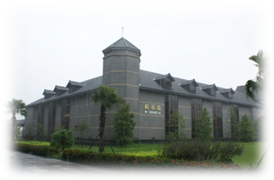
★07：30 集合出發

★08：30 【金車噶瑪蘭威士忌酒廠】
「金車宜蘭威士忌酒堡」座落於宜蘭員山鄉，於2008年12月4日開幕，金車團隊採用中央山脈與雪山山脈的清澈水源，在太平 洋水氣與雪山山風作用下，孕育出口感醇厚、風味迷人的金車威士忌，並以「KAVALAN」為品牌，榮耀宜蘭。在「金車威士忌酒堡」您不僅可以親身體驗WHISKY的製造流程，也可品嚐其醇厚的風味；酒堡內皆有專業的解說員，帶您參觀宜蘭威士忌酒生產線，並有品評區，試飲金車威士忌風味。二樓則有伯朗咖啡館，可休憩品嚐咖啡及用餐。

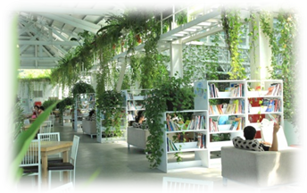
★10：00 香草菲菲(週一休館)
輕輕觸碰一下身旁的香花香草，細細分辨它們的差異，深深呼吸記憶中的芬香氣息。香草菲菲裡的1,000坪知識花園、上百種香草植物、木、喬木；以及緊臨太陽湖的湖光山色、緩坡丘陵，等你來遠眺蘭陽平原、龜山島之美。(您可自費參加精油DIY活動) 天空步道開放時間：上午9:00-11:30，下午14:00-17:30

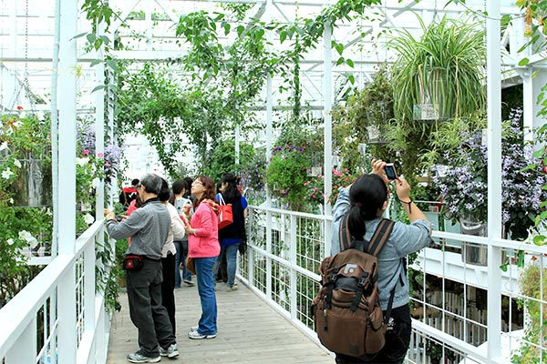
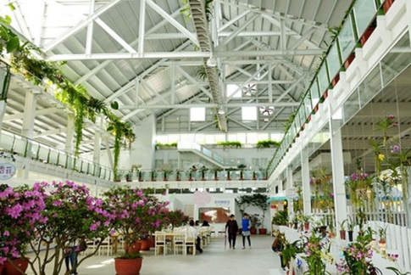
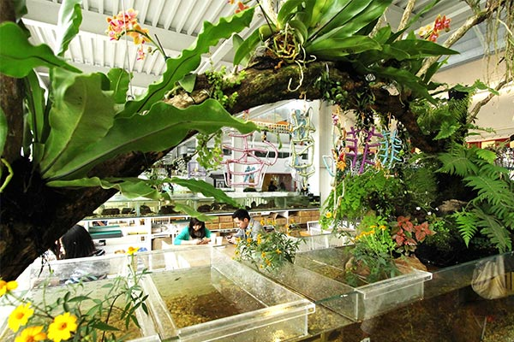

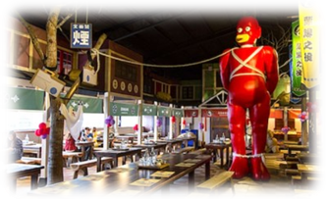
★12：00 窯烤山寨村
宜蘭的窯烤山寨村結合了現今最流行的文創和美食，將整間餐廳建構在一個蘭陽平原的故事上，數百年前在蘭陽地區赤魁巨人和人類原本共利互生，和來因故反目，人類開始和赤魁作戰，終於在一次以赤魁的小孩為誘餌的戰事中，結束了這場蘭陽赤魁大作戰。手感烘焙麵包、蜜糖吐司、現烤披薩、麵包料理，加上和故事主題相呼應的有趣名字，有機會來宜蘭不妨去試試。

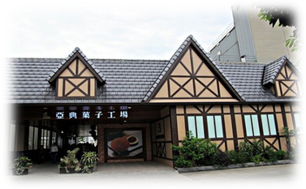
★14:00 亞典蛋糕密碼館
館內規劃有蜂蜜蛋糕文化展示區、文化導覽簡報區、現場蛋糕烘焙展示區、DIY區… 等；消費者經由導覽，可以了解蜂蜜蛋糕豐富的源由與生產過程、來到這裡，除了享受亞典蛋糕密碼館為您帶來「五心級」的服務外更將讓妳在味覺和視覺體會到前所未有的感動。


★15:00幾米廣場
呈現的是「記憶片刻風景」主題，從《星空》、《地下鐵》及《向左走．向右走》三本繪本選取圖像，將「旅行」跟「人生的片段風景」等意象及故事和場域做結合。位在宜蘭火車站前的紅磚屋也同樣擁有超高人氣，紅磚屋是從日據時代就保有的歷史建築物，改造之後成為藝文空間。

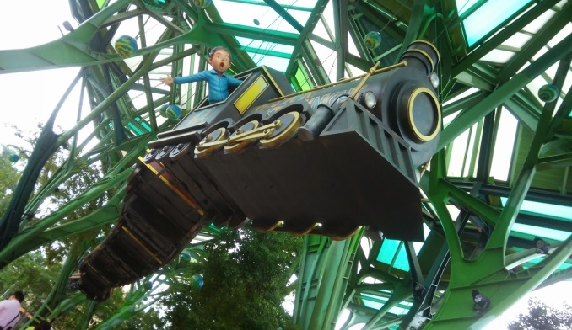
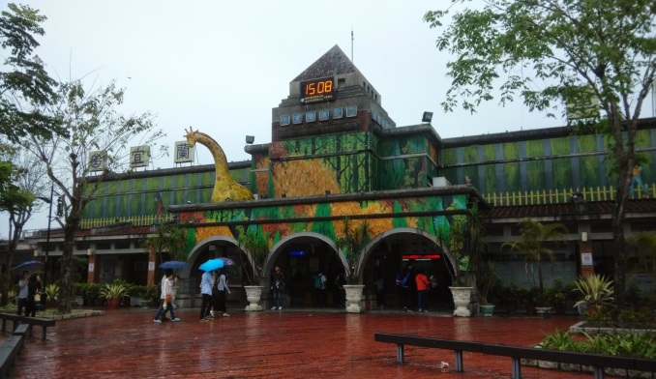

★16:00結束一趟難忘的旅程

★17:30帶著滿滿的回憶回家。
餐食：早餐 (敬請自理) 中餐 (敬請自理) 晚餐 (敬請自理)

